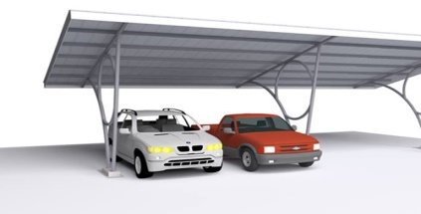

**XXXXXXXXXXX**

Control Panel Login

**เข้าสู่ระบบ**

**Login**

**User name**

**Password**

Register

**สมัครสมาชิก XXXXXXXXXXX**

Register

**กรุณากรอกข้อมูลให้ครบทุกช่อง** (Please Fill complete your information)

FirsName

LastName

Telephone number

E-mail

UserName

Password

Re-Password

**ลงทะเบียน**

**การแจ้งเตือน**

**✓ลงทะเบียนเสร็จสมบูรณ์**

**การแจ้งเตือน**

**🗶 ลงทะเบียนไม่สำเร็จ**

🗀

Payment

(Show Bank Account)

(Show Bank Account)

Amount

Paid

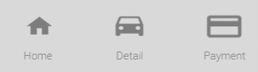

Log out

Home

Suvarnadhumi Airport (BKK)

Place

Status: Done

Reservation

Status: Not Done!



a

Log out

**จองที่จอดรถ**

**อาคาร**

**ชั้น**

**ช่องจอดรถ**

Cinfirm

**อาคาร A**

Log out

**แสดงการจอง**

**ช่องจอด11**

**ช่องจอด6**

**ช่องจอด1**

**ช่องจอด12**

**ช่องจอด7**

**ช่องจอด2**

**ช่องจอด13**

**ช่องจอด3**

**ช่องจอด8**

**ช่องจอด14**

**ช่องจอด9**

**ช่องจอด4**

**ช่องจอด5**

**ช่องจอด10**

**ช่องจอด15**